Bogotá D.C, 05 abril de 2021

Doctor

**RONAL ALFONSO TORRES TORRES**

Subdirector Nacional – Ordenador del Gasto (D)

Unidad Administrativa Especial de Organizaciones Solidarias

Ciudad

**Asunto:** Informe de Supervisión correspondiente al **Primer Pago** - **Contrato No. 050 de 2021 ELIANA PAULINE SALOOM PINTO.**

Respetado Doctor:

Adjunto envío el Informe de Supervisión correspondiente al periodo comprendido entre el 03 de marzo al 2 de abril de 2021 correspondiente al **Primer Pago del Contrato No. 050 de 2021**, suscito con **ELIANA PAULINE SALOOM PINTO**, así:

* Informe de supervisión (**7** folios digitales)
* Informe mensual Contratista (**11** folios digitales)
* Evidencias Digitales: (**22** Folios Digitales)
* Propuesta metodológica y plan de trabajo general, se entrega digitalizado en Pdf en trece (13) Folios digitales.
* Cronograma de Actividades, se entrega digitalizado en Pdf en dos (2) Folios digitales.
* Evidencia Dirección Territorial Ministerio de Trabajo, se entrega digitalizado en Pdf en tres (3) Folios digitales.
* Consolidado de Atención Telefónica en formato de la UAEOS, se entrega digitalizado en Pdf en, un (1) Folio digital.
* Evidencias Obligación 4_ Acercamiento interinstitucionales en tres (3) Folios digitales.
* Evidencias Obligación 8_ Solicitudes del nivel central: Se entrega como evidencia: documento Word con pantallazos de la reunión que consta de cinco (5) folios digitales

Lo anterior, con el fin de que estos documentos reposen en la carpeta contractual.

Atentamente,

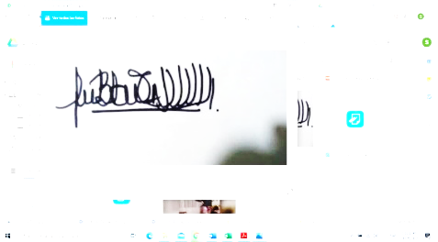

**SONIA BUENDIA TORRES**

Supervisora

Profesional Especializado Grupo Desarrollo Asociativo

Anexos: 40 folios digitales.